卡巴斯基反病毒软件安装方法

- 安装说明
- 安装卡巴斯基反病毒软件前，请卸载本机其它杀毒软件，以免造成冲突。

- 登录校内FTP，进入“卡巴斯基反病毒软件”文件夹，选择相应的版本下载。
工作站版：适合windows 2000 专业版、windows xp家庭版、专业版等
服务器版：适合windows 2000服务器版、windows 2003服务器版等本
本文档以“工作站版”安装为例。

- 在本机双击安装包，如图1-1。
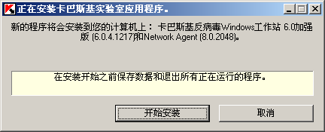
图1-1

- 点开始安装，如图1-2，安装过程中必须保证本机可访问校园网络，否者无法安装完成。安装过程中其它软件如：“360安全卫士”提示“正在修改开机启动项”时，请点击“允许”。
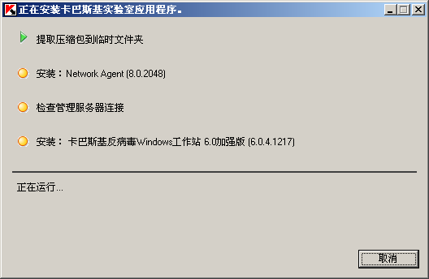
图1-2

5、安装完成后，如图1-3，点击“重新启动”。
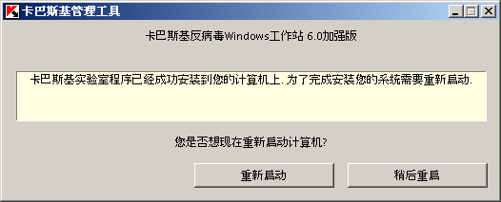
图1-3

6、重启完成后，即可正常使用。

- 常见问题解决方法

1、安装过程中提示图2-1。
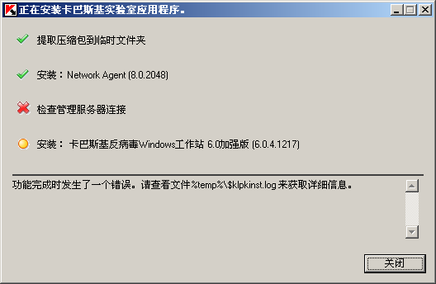
图2-1
处理办法：
本软件仅可以在校园办公区域（党政机关及各系部办公室）安装使用，且在安装过程中本机必须处于可访问校园网状态。

2、安装过程中提示图2-2。
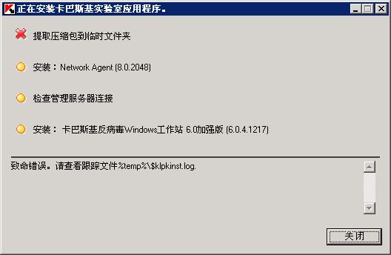
图2-2

处理办法：
本机磁盘空间不足，本软件默认安装在C盘，请清理大概500M的剩余空间后再进行安装。

现教中心
2010-4-8

